项目全称
系统概要设计说明书

承建方全称

文件ISO版本控制

文件概述
文件名称 | 系统概要设计说明书
文件编号 | 项目编号-GYSJ-TOTAL
编 写 人: | 王世龙 |  | 起编日期：
审 阅: | 项目经理姓名 |  | 日期：
批 准: | 项目经理姓名 |  | 日期：
受控状态： | ▇ 是 □否 |  | 发布版次： | V1.0
文件页数
文件修改记录
时间 | 修改人 | Version | 修改概要
复核记录
复核人 | 职位 |  | 日期
QA姓名 | QA
目录
1. 引言 5
1.1. 编写目的 5
1.2. 术语 5
1.3. 参考文献 6
2. 系统概述 6
2.1. 系统说明 6
2.2. 系统任务 7
3. 总体设计 9
3.1. 系统物理结构 9
3.2. 系统逻辑结构 11
4. 模块功能描述 16
5. 接口设计 32
5.1. 应用系统UI界面设计 32
5.2. 软件接口设计 35
5.3. 数据交换平台 37
6. 运行设计 38
6.1. 运行模块组合 38
6.2. 运行时间 39
7. 出错处理设计 40

引言

编写目的
从该阶段开发正式进入软件的实际开发阶段，本阶段完成系统的大致设计并明确系统的数据结构与软件结构。 在软件设计阶段主要是把一个软件需求转化为软件表示的过程， 这种表示只是描绘出软件的总的概貌。本概要设计说明书的目的就是进一步细化软件设计阶段得出的软件总体概貌，把它加工成在程序细节上非常接近于源程序的软件表示。
在分析《软件需求规格说明书》基础上，承建方简称智能聊天机器人项目小组对该系统进行了概要设计。主要基于以下目的编写此说明书：
1. 对系统概要设计的阶段任务成果形成文档，以便阶段验收、评审和最终
的文档验收；
2. 对需求阶段文档的再次确认过程，对前一阶段需求没有充分或错误的地方进行调整和修改；
3. 明确整个系统的功能框架和数据库结构，为下一阶段的详细设计、编码和测试提供参考依据；
4. 明确编码规范和命名规范，统一程序界面。
预期读者：详细设计人员、开发人员、项目经理、概要设计评审小组、课程教师。

术语
术 语 / 符 号 | 解 释
SR | Speech Recognition  语音识别
SS | Speech Synthesis  语音合成
AD | Active Directory
UI | User Interface  用户界面

参考文献
序号 | 资料名
 | 项目开发计划书
 | 项目全称需求规格说明书

系统概述

系统说明
预计到2020年，聊天机器人将为85%的客户服务交互提供助力，到2022年，聊天机器人每年将节约80多亿美元的成本。随着聊天机器人技术的不断优化，聊天机器人的应用领域也逐渐广泛，包含金融、电信、旅游甚至体育、医疗等领域，从而为用户打造更好的服务。聊天机器人已开始慢慢渗透到了人们的日常生活中，未来将会有更多细分领域下的应用场景落地，并且在技术、企业和资本的不断助力下，聊天机器人将不断释放其潜力价值。
我们的项目是用python实现智能聊天机器人，现阶段定下来的主要目标为，实现中文的语音识别，并且能够根据语音完成三种不同情境下的聊天需求和智能助理服务，包括任务完成类型，例如：人：今天天气如何 机器人：今天深圳天气晴朗，25~33度；闲聊类型，人：哇，天气好好，做点什么好呢。机器人：不如出去公园散散步玩玩吧~；问答类型，人：哪个地方？机器人：给你推荐附件的市民中心吧。聊天机器人应用范围广泛，作用明显。

系统任务

系统目标

运行环境
本期数字化校园系统软件运行环境，在基于本期硬件采购的基础上，系统具体运行环境如下：
本期数字化校园系统软件运行环境，在基于本期硬件采购的基础上，系统具体运行环境如下：
操作系统 | Microsoft Windows 10

开发环境
开发平台 | Windows 10
开发工具 | PyCharm 2020
版本管理 | SVN
数据库管理 | Microsoft SQL Server 2008

与其它系统关系
为能充分利用已有资源及已有系统建设成果，本期系统建设的多个模块需要与外部系统进行系统集成。主要与图灵机器人系统集成。
- 与图灵机器人系统的集成
用户通过对麦克风说话生成音频文件，语音识别模块将音频文件识别成文本文件，通过调用图灵机器人API生成回答内容的文本文件，语音合成将回答内容的文本文件转化为音频文件并播放

总体设计

系统物理结构
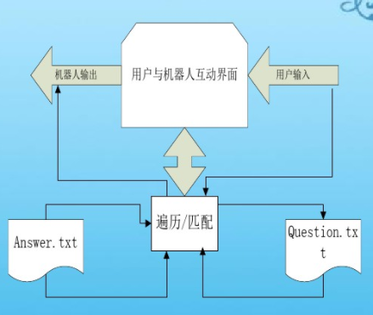
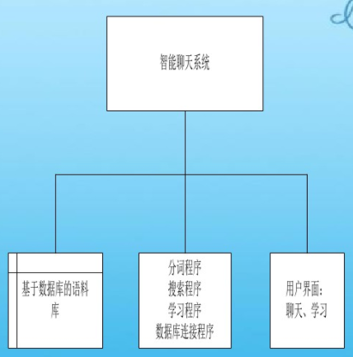

系统逻辑结构

基本设计概念

面向对象的基本概念

面向对象设计介绍
面向对象程序设计中的概念主要包括：对象、类、数据抽象、继承、动态绑定、数据封装、多态性、消息传递。通过这些概念面向对象的思想得到了具体的体现。
1）对象
对象是运行期的基本实体，它是一个封装了数据和操作这些数据的代码的逻辑实体。
2）类
类是具有相同类型的对象的抽象。一个对象所包含的所有数据和代码可以通过类来构造。
3）封装
封装是将数据和代码捆绑到一起，避免了外界的干扰和不确定性。对象的某些数据和代码可以是私有的，不能被外界访问，以此实现对数据和代码不同级别的访问权限。
4）继承
继承是让某个类型的对象获得另一个类型的对象的特征。通过继承可以实现代码的重用：从已存在的类派生出的一个新类将自动具有原来那个类的特性，同时，它还可以拥有自己的新特性。
5）多态
多态是指不同事物具有不同表现形式的能力。多态机制使具有不同内部结构的对象可以共享相同的外部接口，通过这种方式减少代码的复杂度。
6）动态绑定
绑定指的是将一个过程调用与相应代码链接起来的行为。动态绑定是指与给定的过程调用相关联的代码只有在运行期才可知的一种绑定，它是多态实现的具体形式。
7）消息传递
对象之间需要相互沟通，沟通的途径就是对象之间收发信息。消息内容包括接收消息的对象的标识，需要调用的函数的标识，以及必要的信息。消息传递的概念使得对现实世界的描述更容易。

面向对象设计优势
- 数据抽象的概念可以在保持外部接口不变的情况下改变内部实现，从而减少甚至避免对外界的干扰；
- 通过继承大幅减少冗余的代码，并可以方便地扩展现有代码，提高编码效率，也减低了出错概率，降低软件维护的难度；
- 结合面向对象分析、面向对象设计，允许将问题域中的对象直接映射到程序中，减少软件开发过程中中间环节的转换过程；
- 通过对对象的辨别、划分可以将软件系统分割为若干相对为独立的部分，在一定程度上更便于控制软件复杂度；
- 以对象为中心的设计可以帮助开发人员从静态（属性）和动态（方法）两个方面把握问题，从而更好地实现系统；
- 通过对象的聚合、联合可以在保证封装与抽象的原则下实现对象在内在结构以及外在功能上的扩充，从而实现对象由低到高的升级。

模块设计基本概念
- 模块的最小单位根据一个完整事务设计；
- 模块的最小单位根据一个完整流程设计；
- 模块中，只能应用数据库的连接，不能够修改数据库的连接，最好是在New方法中，获取数据库连接。
- 业务模块中的算法如果有调整，那么直接修改该业务模块，而不能使用继承的方式，在子类中来实现修改，这样做的原因是：业务模块不能作为公有的模块，在几个版本的系统中同时使用。如果能够同时使用，那么这个业务模块必定是同一个业务模块。这也要求我们在设计系统时，业务模块和系统中的功能模块不能够编译在一起。

模块设计原则
- 高内聚低偶合
- 模块大小规模适当
- 模块的依赖关系适当等

系统流程图
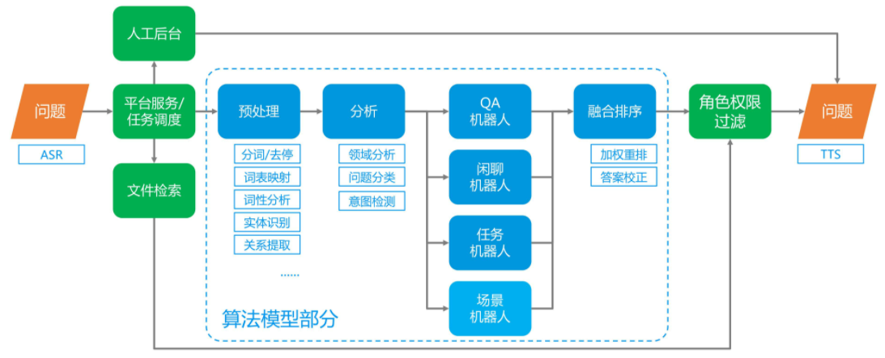

- 系统初始化
  - 系统参数
  - 系统权限，菜单，角色，菜单，资源
  - 数据同步
  - 系统数据同步

软件结构

为保证系统的稳定性，在模块的划分和功能设置上，应该从“物理系统”抽象成“逻辑系统”，也就是抛去现行系统的组织、人员配备等物理因素，按“逻辑”关系进行抽象和划分，提出实现系统目标所必须具备的所有功能。因为这些功能对该系统的信息管理是必要和充分的。尤其在使用计算机管理时，实现这些功能的程序和数据可以共享使用，不受空间和人员的限制，也不受物理组织变动的影响。
在模块和功能的划分中，我们不是简单的按现行的组织划分子系统，也不是按软件工程的方法，依据数据关联度来划分，而是采用面向对象的设计方法，从系统中抽象出基本业务（在管理中不可再分解的业务），将基本业务定义为功能（即对象），将这样的功能开发出可独立安装的软件，使用功能清单安装管理功能、控制功能、权限控制功能，可随意组成用户需求的功能清单。采用这种灵活的组成功能集合系统，可以增强系统稳定性，使用期长，易于修改和扩充。
在模块的功能设计时，需要按以下思路进行，以确保系统功能实现的可用性、可靠性和扩展性。
- 各模块之间具有良好的数据接口，避免数据冗余，保持数据的一致性，提高数据共享程度；在纵向方面，一要方便地获取各下属单位的数据，二要方便地支持上级单位的各种数据需求。`
- 模块内部，功能设计要齐全、合理，要保证高度的数据一致性和共享性，数据安全性要好，分系统的界面应该使用方便，符合人机工程学要求。其软件应具有良好的适用性和可扩充性，以适应管理机构和管理条例的变化。应采用先进的软件开发技术和手段，保证系统的先进性，可靠性和安全要求。

模块功能描述
4.1问答类型聊天需求
系统应提供用户的问答型对话需求，例如：XXX，今天天气如何？机器人：今天天气晴，体感温度16摄氏度，建议您多加一件衣服。等等类似的对话。

4.2闲聊类型聊天需求
系统应提供用户的闲聊类型聊天需求，例如：机器人：XXX，您今天看起来心情很好啊，是发生了什么好事情么。等等类似的对话。

4.3情感分析
系统应可以从与用户的对话当中，提取有效信息并分析出用户当前的心情概率，并以此为依据进行闲聊类型聊天的方向选择。例如：当判断用户表现出明显的不耐烦或者其他消极情绪时，要及时停止话题结束对话，等

4.4智能家居
系统应在不同问答类型聊天的基础上，进行与家居设备的操作互动。例如，XXX，我想听《xxxx》音乐，当用户提出这样的目的性问答聊天时，系统需要进行回应，并进行音乐播放的操作。类似的还有，开门，关灯等，达到智能家居的效果。

接口设计

应用系统UI界面设计
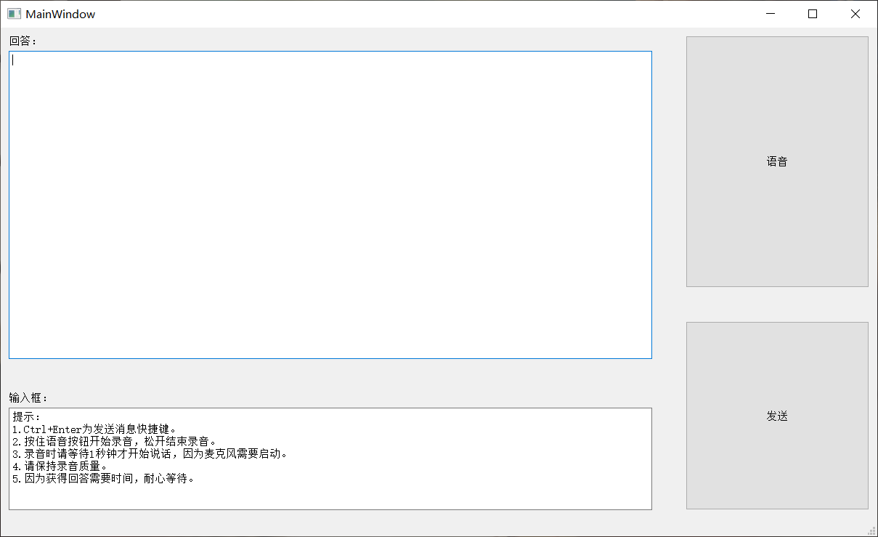
智能聊天机器人系统总体UI界面。

软件接口设计

权限系统接口
统一认证接口通过公司的权限管理平台实现了智能聊天机器人接口。
基本规则：
用户统一管理：在智能聊天机器人系统的用户统一验证，不同应用统一在数字化平台进行管理，智能聊天机器人系统基于先进的加密算法加密存储，保证各种应用的集成性和安全性。
主要接口：

接口 | 规范 | 描述
CreateUser | 参数：username、password  返回：创建用户是否成功状态，如果创建成功则返回true，否则返回false。 | 将新用户添加到数据存储区。
DeleteUser | 参数：username  返回：删除用户是否成功状态，如果删除成功则返回true，否则返回false。 | 从数据库中删除一个用户。
FindUsersByName | 参数：username  返回：用户信息列表 | 获取一个成员资格用户的集合，其中的用户名包含要匹配的指定用户名。
UpdateUser | 参数：username、password  返回：用户是否更新成功状态，如果更新成功则返回true；否者返回false。 | 用指定用户的信息更新数据库。
ValidateUser | 参数：username、password  返回：如果提供的用户名和密码有效，则返回 true；否则返回 false。 | 验证提供的用户名和密码是有效的。

单点登录接口
单点登录接口为只能聊天机器人系统与第三方系统用户整合提供接口规范，实现了系统用户登陆后，不用再重复输入身份信息，即可实现访问第三方系统的需求。
基本规则：
通过用户权限映射库将数字化系统用户与第三方系统用户关联，主要存储的信息包括系统用户、第三方系统用户名、密码、以及验证表单地址等；
用户登录系统后，由系统通过模拟提交form表单形式，直接登录三方系统。
主要接口：

接口 | 规范 | 描述
IsLogin | 参数：username、password、SystemID  返回：是否是AD用户状态 | 判断用户是否可以登陆到第三方系统。
LoginSystem | 参数：username、password、SystemID  返回：是否验证通过状态 | 模拟提交form表单，并登陆第三方系统。
UpdateUser | 参数：username、password、SystemID  返回：是否更新成功状态 | 更新第三方系统用户在映射库中的记录。
InsertUser | 参数：username、password、SystemID  返回：是否添加成功状态 | 将第三方系统用户与数字化校园系统用户写入映射库。

运行时间
具体需求参看《需求规格说明书.doc》非功能性需求章节。

出错处理设计

出错输出信息

信息输入不完整
错误类型描述：信息输入不完整，必填信息没有全部填写。
出错处理对策：为了保障本系统中基础模块和业务模块的顺利运行，必填字段必须有强制性的控制约束，以保证数据的完整性。本系统会以红色“必填”或者是“必选”字样提示用户，用户必须按照提示完成填写，本业务流程才可进行下一步。

信息输入类型不正确
错误类型描述：信息输入格式不正确。
出错处理对策：为了保障本系统中基础模块和业务模块的顺利运行，数据类型必须有强制约束。本业务流程才可进行下一步。

无权限访问
错误类型描述：用户无权访问某一功能模块。
出错处理对策：为了保障本系统中基础模块和业务模块的顺利运行，以及保证数据访问层级的控制，避免恶意用户在浏览器中直接输入页面地址以篡改数据。本系统会以红色“您没有权限查看，请联系管理员“的字样提示用户。

页面不存在
错误类型描述：被引用的页面不存在。
出错处理对策：当访问的页面不存在时，给用户友好的提示。

补救措施
数据库处理事务失败自动回滚技术，保证系统的各种情况下，能够业务数据完整、一致。
重要数据的更新，系统会依据业务逻辑进行校验，按照数据库设计进行一致性、唯一约束等检查。
各个子系统的操作监控、异常情况报告。
提供友好的用户界面和帮助信息及配合严格的检查，尽量减少用户出错机会。
根据备份管理的原则，在极端情况下，可以将数据库恢复到任何一个备份时的时间点，保证系统的数据安全、操作安全等。

维护设计
由于系统的故障，不能完成某项业务，则有专人配合解决系统问题，保证在系统中完成所有需求规格说明书要求的业务内容。
本期业务系统的维护设计中心思想是将系统中执行各项业务的过程、状态等作为日志一一记录到数据库中，作为对系统进行日常维护、宕机维护的关键参考信息。
日志记录的原则为，在各个与数据库更新数据相关的业务操作方法上记录当期执行人、执行操作所在客户端机器地址、执行时间、执行了何种操作，结果如何。如果系统发生故障，还要记录完整的程序异常的堆栈信息。
由专人进行定期的维护，对系统的日志进行梳理、按照设计标准对系统进行备份操作。对于系统故障、操作人员的误操作等的维护，则由专人根据提供的时间、操作、提示的信息，定位日志信息，然后依据实际情况进行系统的维护，保证系统的安全运行。
系统的各类提示信息包含系统故障的警示信息，详细情况见第8节出错处理设计。

系统安全

数据库系统安全
配置数据库管理系统具有如下能力：
- 自主访问控制（DAC）：DAC用来决定用户是否有权访问数据库对象；
- 验证：保证只有授权的合法用户才能注册和访问；
- 授权：对不同的用户访问数据库授予不同的权限；
- 审计：监视各用户对数据库施加的动作；
- 数据库管理系统应能够提供与安全相关事件的审计能力；
- 系统应提供在数据库级和纪录级标识数据库信息的能力。
- 为用来连接到应用程序所使用的 SQL Server 数据库的用户 ID 分配最低权限。

应用层安全设计
采用身份认证技术、对各种应用服务的安全性增强配置服务来保障网络系统在应用层的安全。
功能权限：显示模块类别下的所有Command，控制到所有界面可以看到的工具条按钮和右键菜单
数据权限：数据权限包含整个模块是否允许查看（模块打开功能）、单条记录是否允许访问（记录查看权限）和记录属性可见（字段级别权限）。这块还没有想得很清楚，目前先控制数据记录级别的权限，指定可以查看到哪些记录。

